**TÀI LIỆU HƯỚNG DẪN SỬ DỤNG**

**ECA-GPIs6.6CE**

# B. VẬN HÀNH THIẾT BỊ

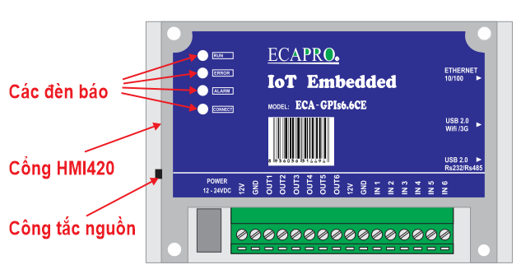

## I. Các thao tác khởi động và chú ý

* Cấp nguồn điện
* Cắm USB-RS485
* Cắm USB 3G
* Kết nối dây mạng
* Bật công tắc nguồn
* Đợi khoảng 60s để GPIs khởi động.
* Sau khi nghe thấy tiếng beep, đèn RUN sáng nhấp nháy thiết bị đã sẵn sàng hoạt động.

**Chú ý:** Để thiết bị khởi động được phải có các điều kiện sau:

- Cắm đầy đủ dây mạng và đầu kia dây mạng phải được cắm vào một thiết bị mạng khác, chú ý đèn cổng RJ45 nháy sáng

- Cắm thiết bị chuyển đổi USB-RS485

- Cắm USB 3G: nếu cắm USB 3G thì phải gắn một SIM di động vào trong USB 3G và sim đó phải đang hoạt động có tài khoản để nhắn tin, nếu không có SIM ta không cắm USB 3G

## II. Chú ý các đèn chỉ thị trên thiết bị GPIs

* Run**:** đèn nháy sáng đều báo thiết bị đang hoạt động
* Error: đèn báo lỗi
* Alarm: đèn báo khi có cảnh báo
* Connect: đèn sáng nhấp nháy báo khi có kết nối RS485

1. **Giao diện màn hình Home:**

Ta vào giao diện màn hình thiết bị thông qua địa chỉ IP

Địa chỉ IP của thiết bị được lấy từ màn hình HMI420, trong menu Setting? Port của thiết bị là 8880.

Ví dụ: Địa chỉ là: 192.168.1.211:8880

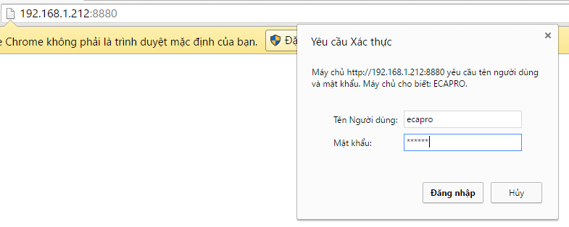

* **Thiết bị được phân quyền đăng nhập mặc đinh cho Admin:**
  + **Tên người dùng**: ecapro
  + **Mật khẩu:** Mật khẩu mặc định ban đầu là: 123456. Lưu ý là mật khẩu chỉ đặt các ký tự bằng số, không đặt các ký tự là chữ và các ký tự đặc biệt.
* **Đăng nhập là người dùng bị giới hạn quyền cài đặt:**
  + **Tên người dùng**: 1234
  + **Mật khẩu:** Mật khẩu mặc định ban đầu là: 1234. Lưu ý là mật khẩu chỉ đặt các ký tự bằng số, không đặt các ký tự là chữ và các ký tự đặc biệt.
* **Có 2 giao diện tùy chọn:**
  + **Giao diện cơ bản: index2.htm**

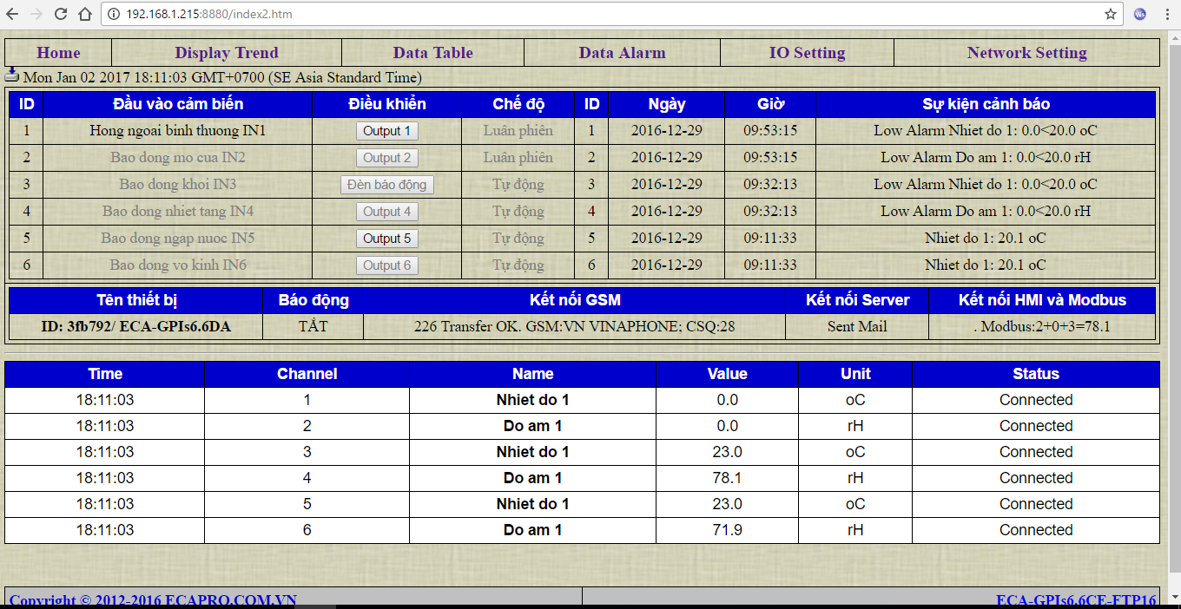

* + **Giao diện đồ họa trực quan index.htm:**

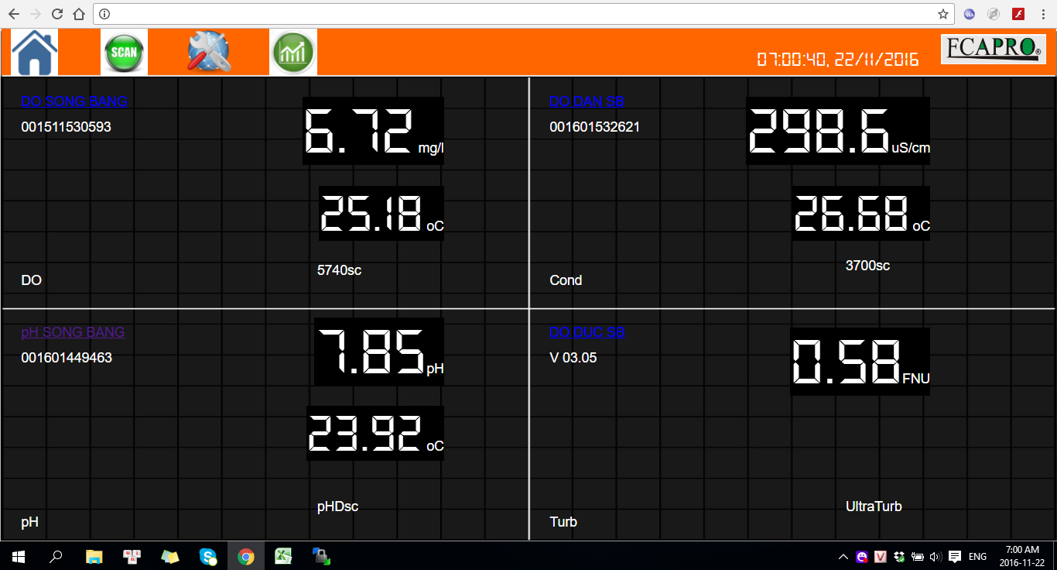

1. **Giao diện “Display Trend”**

Trên giao diện này ta có thể xem được dữ liệu nhiệt độ, độ ẩm dưới dạng biểu đồ. Dữ liệu này có thể tùy chọn thời gian xem và có thể tải về dưới dạng file Excel

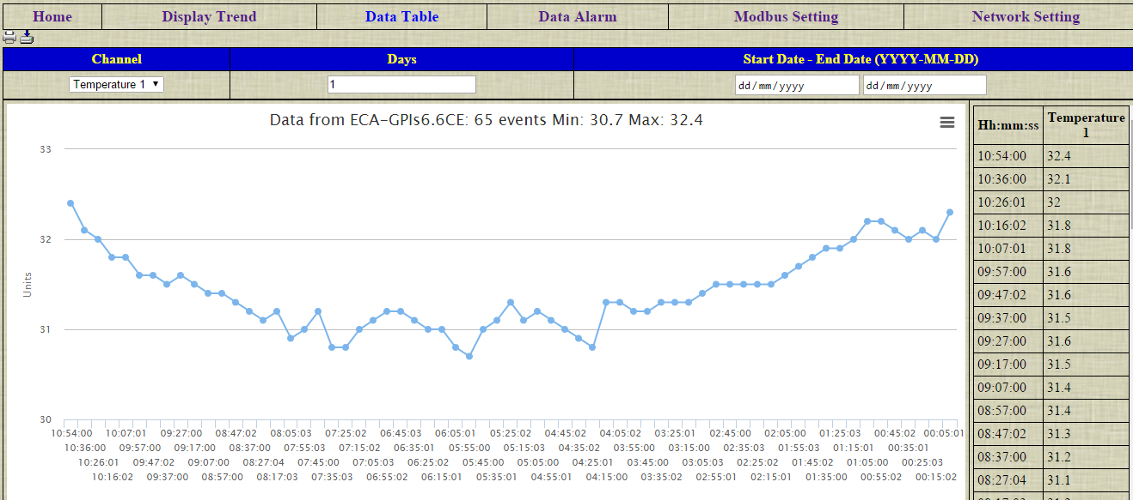

1. **Giao diện “Data table”**

Ở màn hình này quan sát được dữ liệu được ghi lại định kỳ vào trong bộ nhớ thiết bị. Thời gian ghi định kỳ có thể đặt được trong mục: Upload interval (Min) nằm trong menu “Modbus Setting”. Dữ liệu cũng có thể lấy theo ngày tháng và tải về dưới dạng file Excel

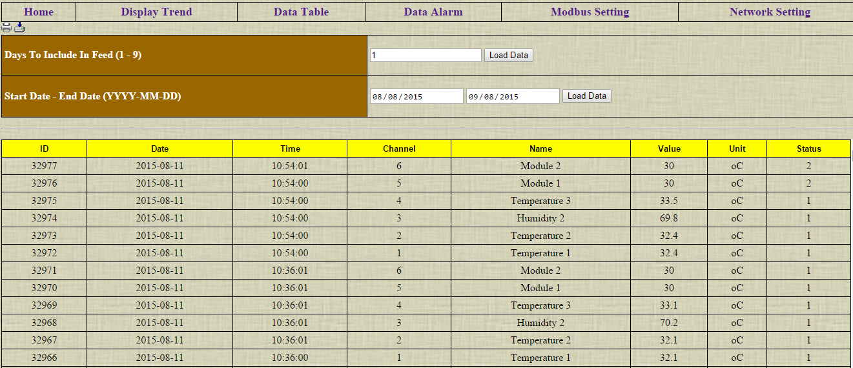

1. **Giao diện “Data Alarm”**

Giao diện này ghi lại các sự kiện cảnh báo và thời điểm xảy ra sự kiện cảnh báo. Các sự kiện cảnh báo được ghi lại trong bộ nhớ và có thể lấy lại theo ngày tháng và tải về

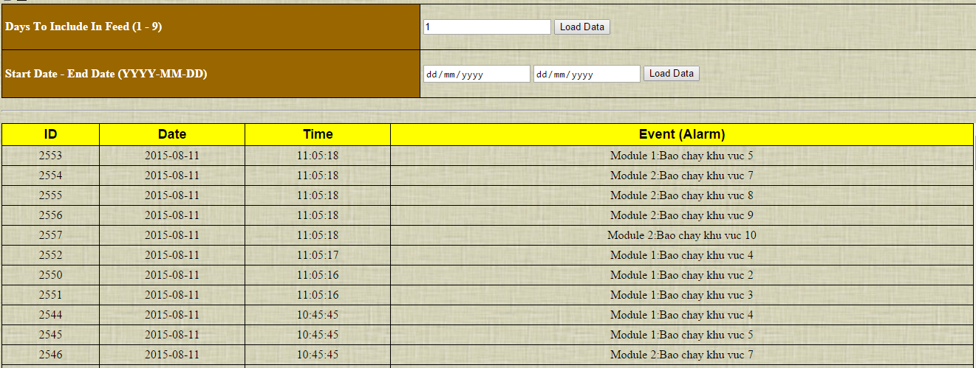

1. **Giao diện “Modbus Setting”**

Giao diện này để cài đặt kết nối Modbus RTU giữa thiết bị chính GPIs6.6CE và các Modul thành phần khác: Modul đo nhiệt độ, độ ẩm, đồng hồ đo điện đa năng…

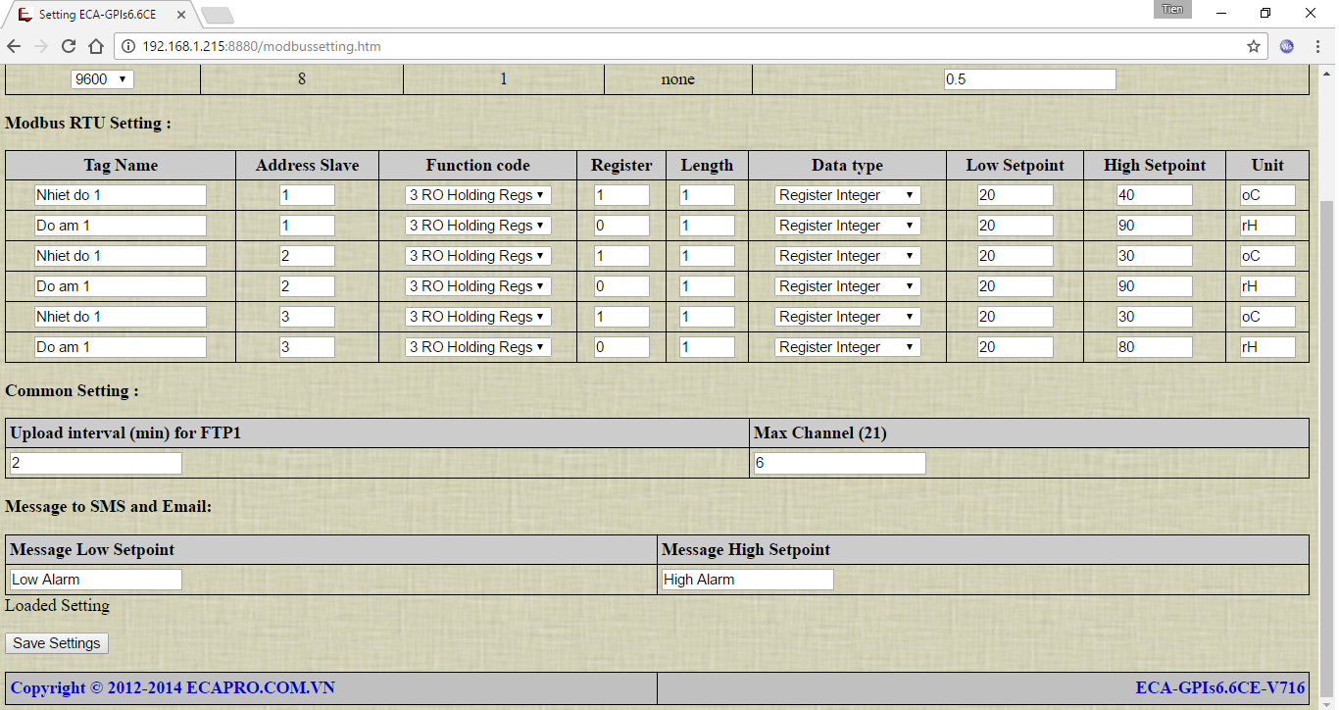

**Name Channel:** Đặt tên cho các đại lượng đo: Nhiệt độ 1, Độ ẩm 2, đo PH, COD …

**Low Setpoint và High Setpoint**: Cài đặt cho các ngưỡng cảnh báo

**Chú ý:** Các cài đặt khác để giao tiếp Modbus, cài đặt chuyên sâu về giao tiếp Modbus RTU ta không nên thay đổi và đã được cài đặt sẵn bới nhà sản xuất.

**Upload Interval for FTP1:** Cài khoảng thời gian tự động ghi dữ liệu vào bộ nhớ, đồng thời gửi dữ liệu theo phương thức FTP các dữ liệu đo tại thời điểm đó

**Max Channel:** Cài đặt số lượng kênh đo

**Message Low Setpoint:** Cài đặt SMS nhắn tin khi có cảnh báo mức thấp

**Message Hight Setpoint:** Cài đặt SMS nhắn tin khi có cảnh báo mức cao

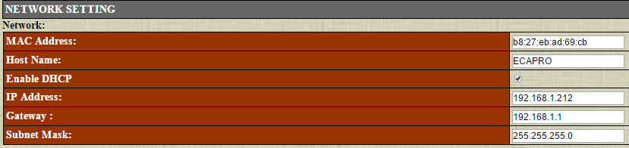

**Network Setting:**

Cấu hình mạng cho phù hợp với môi trường mạng từng nơi sử dụng

**Host Name:** Đặt tên cho thiết bị

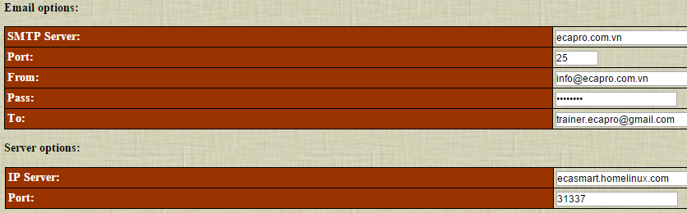

**Email Options**:

Cài đặt Email nhận cảnh báo

**Server Options:** Cài đặt địa chỉ server ( mục này chỉ cài đặt báo động với phần mềm trung tâm Server và với nhiều thiết bị Client ECA-GPIs)

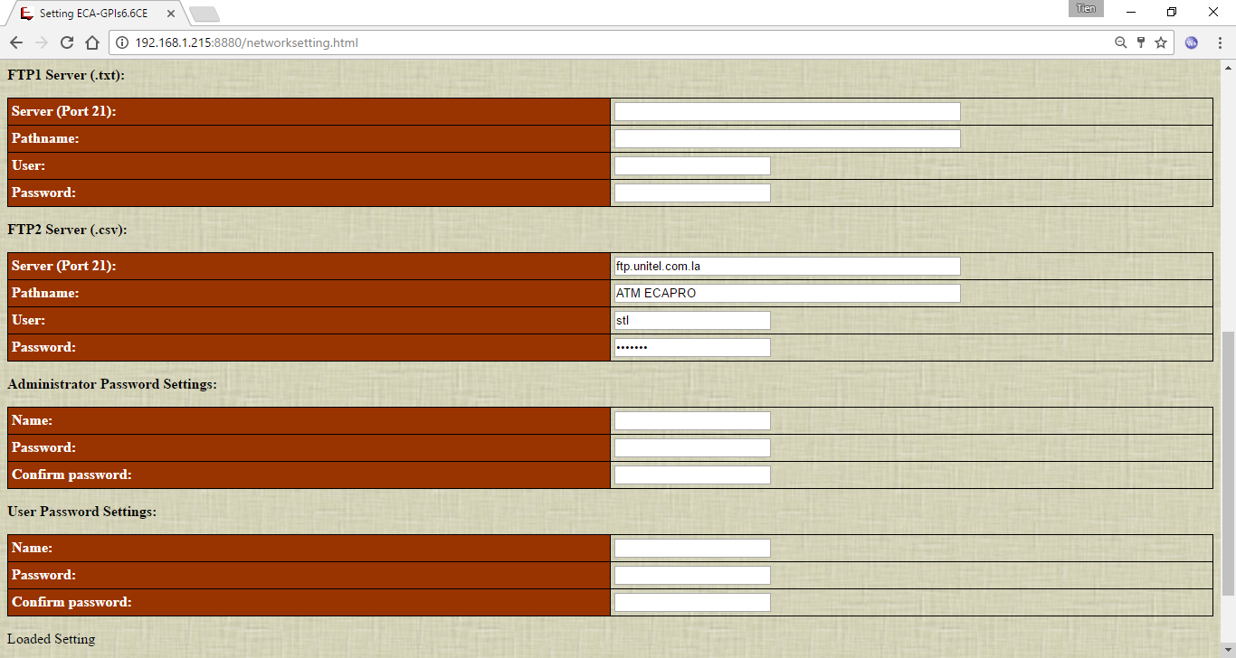

* **Cài đặt cho 2 địa chỉ FTP:**
  + **FTP1** truyền file dữ liệu định dạng .txt cấu trúc dữ liệu bên trong là các dữ liệu đo tại thời điểm đo như sau:

*20160730015406 Độ Mầu 47.62 Pt-co*

*20160730015406 DO 5.72 mg/l*

*20160730015406 TEMP DO 29.21 oC*

*20160730015406 PH 7.19 pH*

*20160730015406 TEMP PH 30.0 oC*

*20160730015406 TSS 19.26 mg/l*

* + **FTP2** truyền file dữ liệu định dạng .csv cấu trúc dữ liệu bên trong là các dữ liệu đo trong ngày.

Sử dụng phương thức nào thì cài thông tin, nếu không sử dụng thì để trống.

1. **Giao diện cài đặt IO Setting**

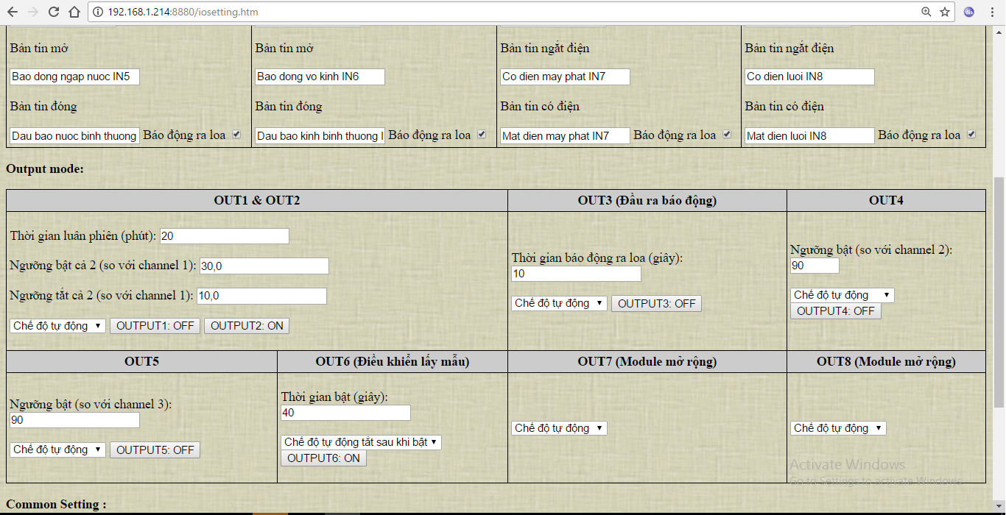

1. **Kết nối tín hiệu đầu vào và đầu ra cho thiết bị**

**Kết nối INPUT**

|  |  |
| --- | --- |
|  |  |

* S5, S6 là dạng tiếp điểm khô

**Kết nối OUTPUT**

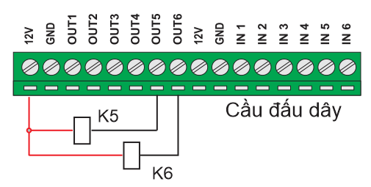

* K5, K6 là thiết bị điều khiển chạy 12V ( đèn, rơ le…)

**Kết nối RS485:**

